Загадки о Весне

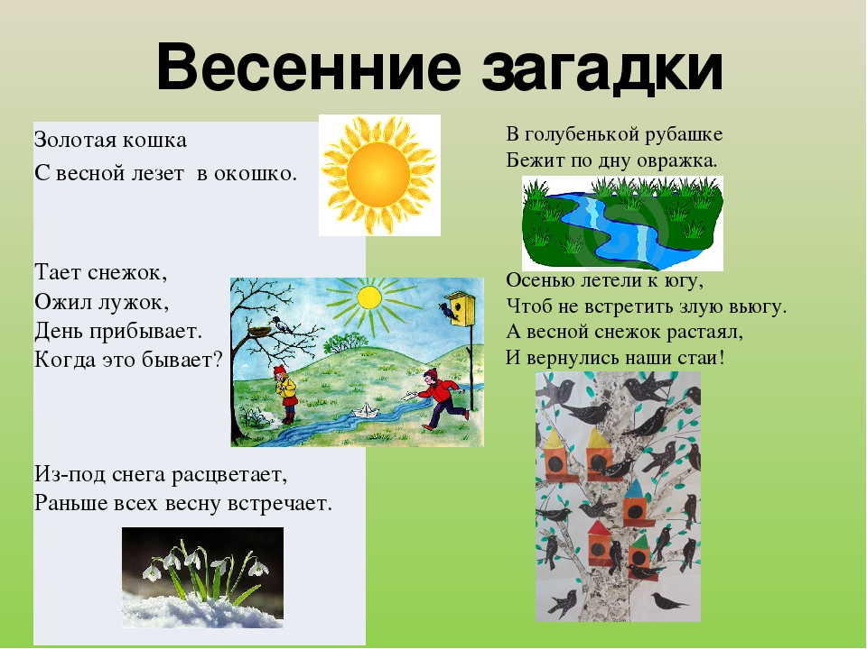

Вот и небо просветлело,
Землю солнышко согрело,
Ручейки в лесу поют и подснежники цветут.
Пробудилось все ото сна,
Это к нам пришла – (Весна)

Появился из-под снега,
Увидал кусочек неба.
Самый первый самый нежный,
Чистый маленький … (Подснежник)

Снежок растаял и с полей
Бежит проворливый…. (Ручей)

Висит за окошком
Кулек ледяной.
Он полон капели
И пахнет весной. (Сосулька)

Новоселье у скворца
Он ликует без конца.
Чтоб у нас жил пересмешник,
Смастерили мы … (Скворечник)

Лежал, лежал, да в реку побежал. (Снег)

Беседа :
Посмотрите на эти иллюстрации и расскажите, что на них нарисовано. Какое время года на этой картинке? (Зима)
Что на ней видим? (Много снега, дети лепят снеговика, деревья, дети тепло одеты и т.д.)
Назовите, что за время года нарисовано на этой картинке? (Весна.)
По каким приметам вы догадались, что это весна? (Солнце светит ярко, сосульки, ручейки, проталины, птицы прилетели ,цветы растут…)
Скажите, зима и весна похожи друг на друга? (Нет)
А вы зиму с весной не путаете? Давайте проверим:
